Mise en œuvre du programme
Aide à l’acquisition de 250 foyers améliorés
pour les habitants de Ingall (Niger)
Compte rendu août 2014

Livraison des premiers foyers améliorés en janvier 2014
La fabrication des foyers améliorés a pris du retard par rapport. Plusieurs raisons expliquent ce retard toutes liées aux forgerons:
- le premier forgeron, pour s’expliquer a évoqué la rareté des matériaux de fabrication
- le deuxième a lui aussi évoqué ce problème ainsi que d’autres comme le prix de la fabrication trop bas et aussi la difficulté de fabriquer plusieurs foyers. Il a affirmé qu’il a beaucoup de travail qui fait qu’il ne peut pas nous satisfaire le plus tôt possible.
Il est appelé à satisfaire tous ses clients en même temps.

Au total ce sont 60 foyers améliorés qui ont été confectionnés à la fin de l’année 2013. Ils ont été faits sur le modèle “ancien”, celui que Chlorophylle avait initié en 2006, et distribués en janvier.

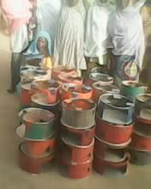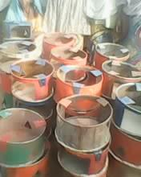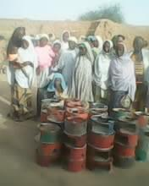

L’ensemble des foyers a été distribué par le groupe des femmes Relais qui ont aussi récolté la contribution, à savoir 1000 Fcfa par foyers améliorés soit au total une somme de 60 000 Fcfa.
Chlorophylle a contribué à hauteur de 3 000 Fcfa soit 180 000 Fcfa ou 274 €.

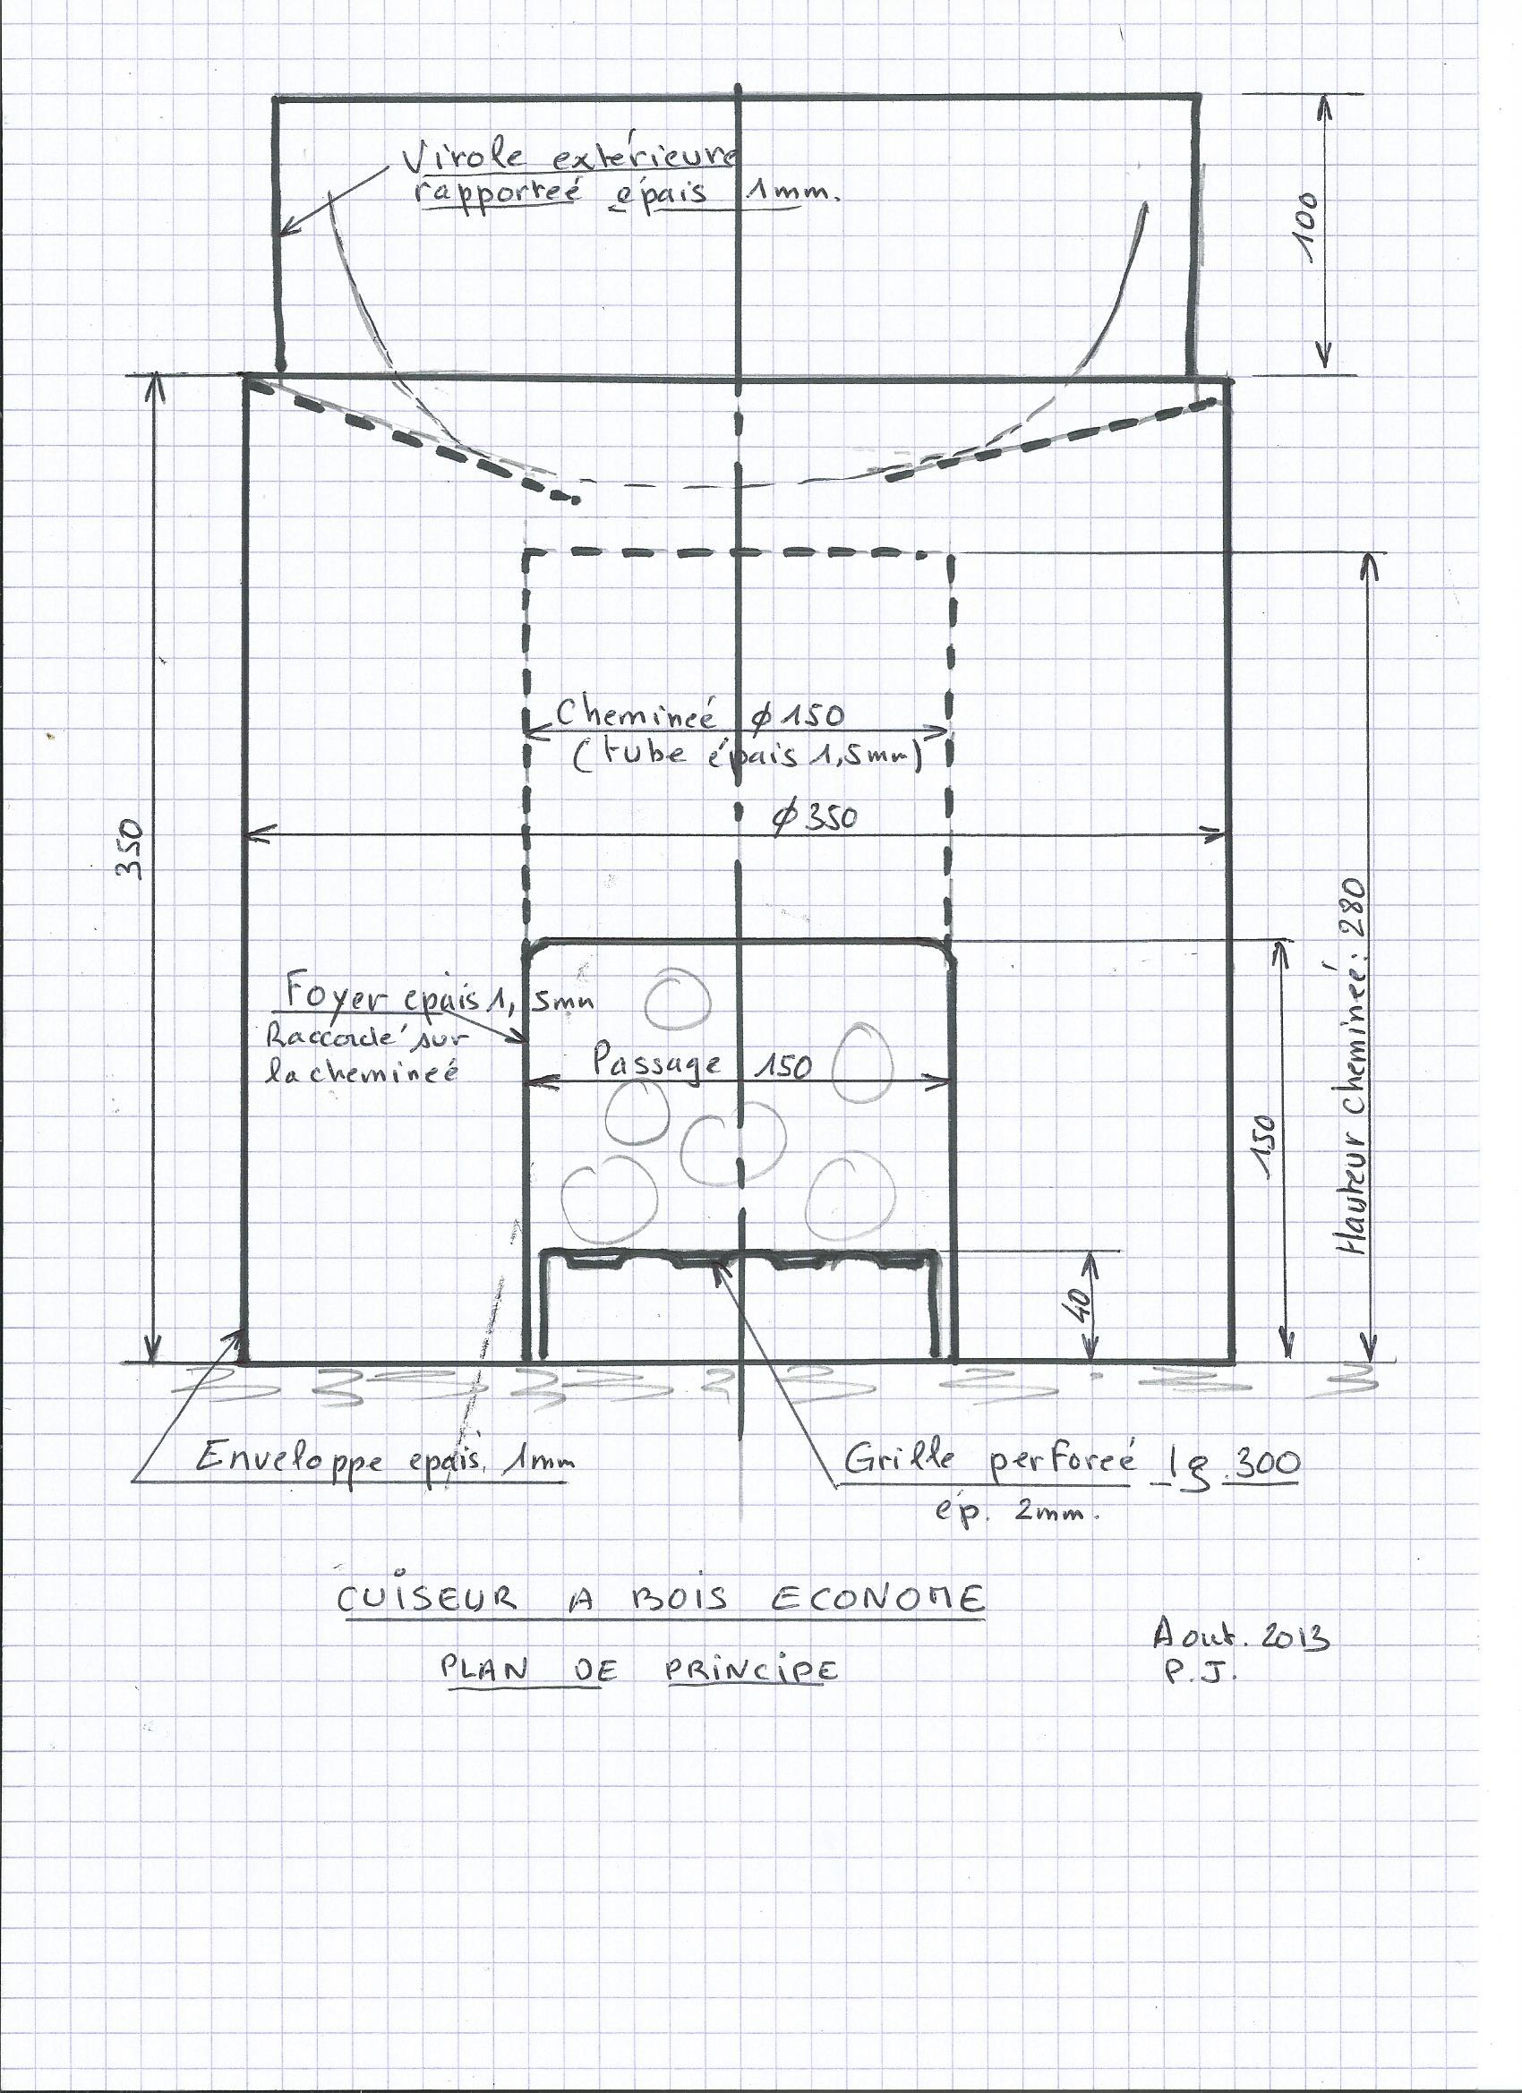
Nouvelle technique
Sur les conseils de BISS un croquis pour un nouveau modèle de foyer a été fourni au forgeron de Ingall, afin d’améliorer la technique. Pour satisfaire l’inquiétude du forgeron par rapport au prix, nous lui avons proposé 5 000 F au lieu de 3 000 F.

Ainsi dès février 2014 il a pu lancer la fabrication de 30 nouveaux foyers sur commande du groupe des « Femmes Relais ». Néanmoins ce dernier continu la fabrication du premier modèle, sans doute pense-t-il quand même les vendre directement car, une autre liste de 40 demandes est aussi formulée pour les foyers anciens modèles.
Livraison de 20 foyers améliorés en juin
20 foyers nouveaux modèles dont la liste des bénéficiaires est jointe, ont été livrés.

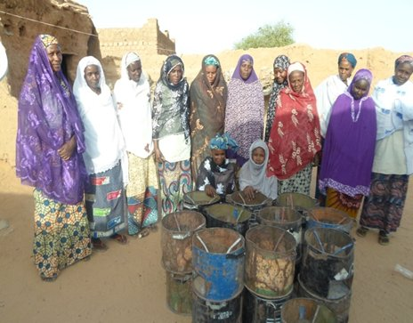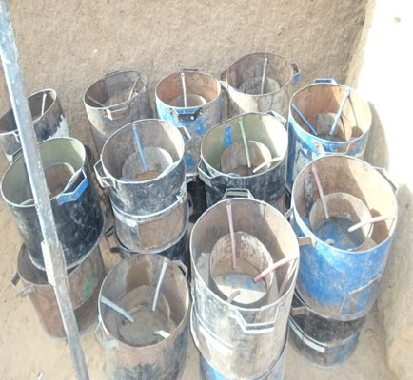

Nous sommes confiant quant à la satisfaction des demandes mais avec du retard par rapport à notre programme initial.

Le suivi
Le suivi des familles a été lancé tardivement seulement au mois de février mars. Ci-dessous le modèle de fiche à remplir que nous exploiterons.
En voici les premiers résultats même s’il manque certaines données, que nous compléterons prochainement.
Le prix moyen du bois est de 46 F cfa le kg. Une famille en consomme près de 80 kg par mois.
Une famille dépense environ 3 500 F cfa par mois pour la cuisson soit près de 5.5 €.

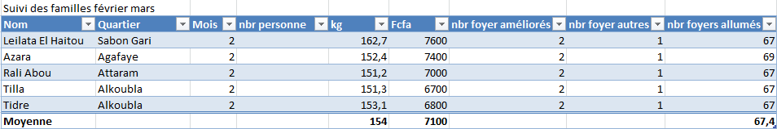

Suivre le projet sur http://ingall-niger.org/index.php/suiviprojets

Bilan financier
 | janvier | juin | Total
Nombre de foyers améliorés distribués | 58 | 20 | 78
Nombre de foyers sensibilisés | 60 | 20 | 80
Contributions reçues | 88 € | 30 € | 118
Montant des dépenses | 274 € | 152 € | 426 €

La livraison des 80 foyers améliorés a couté 426 €. En janvier à 3 000 F pièce et en juin à 5 000 Fcfa.
Sur l’aide de 1 000 € accordée par BISS, il reste donc 574 €.
Contributions de 60 foyers en janvier 2014
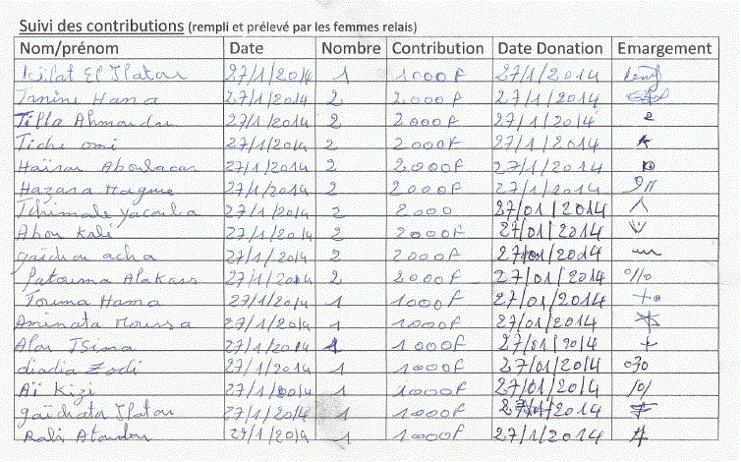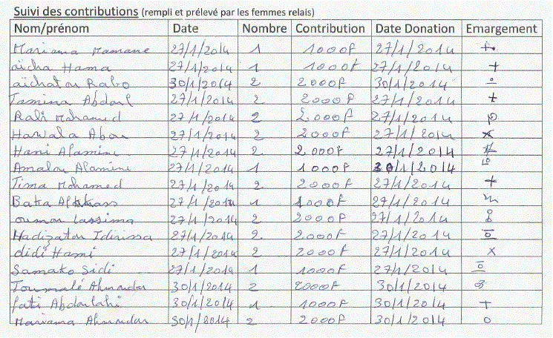
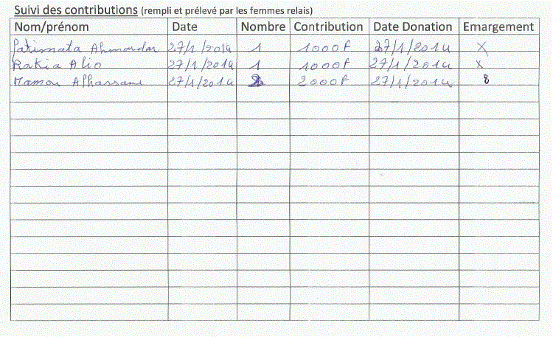

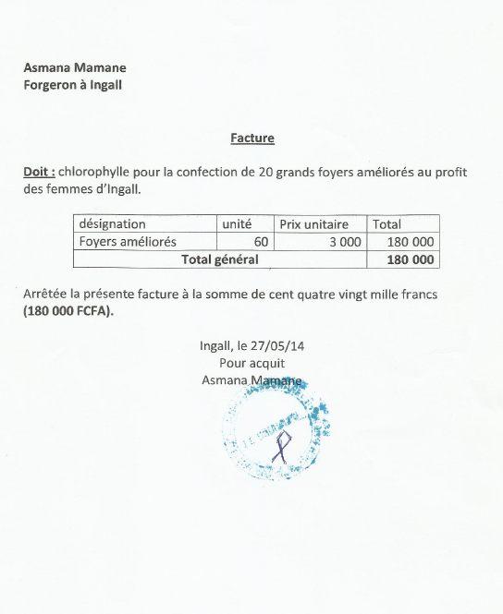

Contributions de 20 foyers en juin 2014

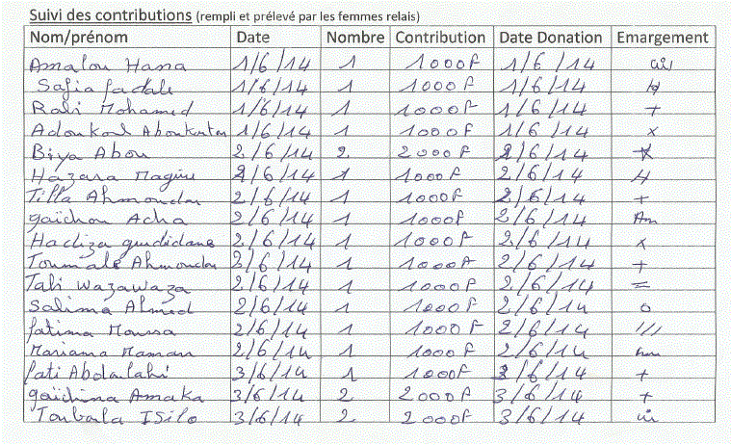

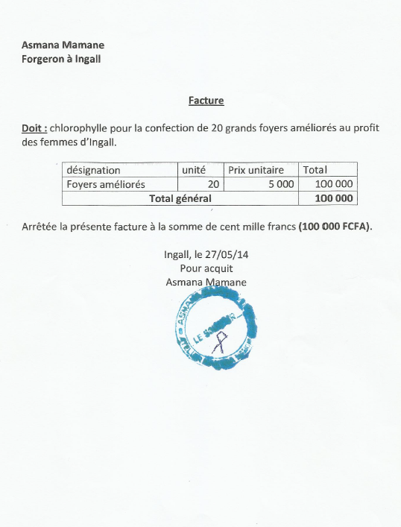
Suivi des familles : exemple de fiche
